ПАМЯТКА ДЛЯ РОДИТЕЛЕЙ
Дети младшего возраста должны уметь:
- Мыть руки, засучивая рукава.
- Мыть лицо, не разбрызгивая воду.
- Правильно пользоваться мылом.
- Не мочить одежду.
- Сухо вытираться полотенцем, без напоминания вешать его на отведенное место.
- Одеваться и раздеваться в определенной последовательности.
- Одежду снимать, одевать, складывать, вешать, вывертывать на лицевую сторону, пуговицы расстегивать, застегивать, завязывать шнурки на ботинках.
- Замечать непорядок в одежде и самостоятельно устранять его или обращаться за помощью к взрослому.
- Своевременно пользоваться носовым платком, туалетом.
- Пить из чашки, есть, хорошо пережевывая пищу с закрытым ртом.
- Правильно пользоваться ложкой, салфеткой.
- Убирать игрушки, книги, строительные материалы на определенное место.

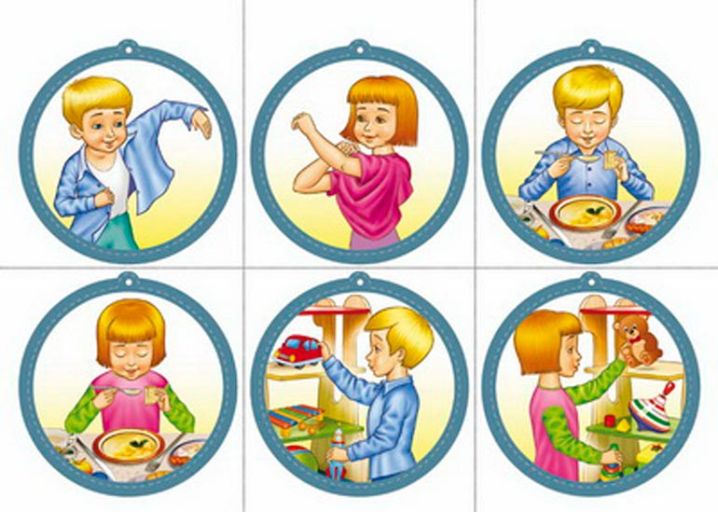
К нам приходили волшебники.
Утром ребята младшей разновозрастной группы вышли на прогулку и удивились: «Какой волшебник к нам приходил, площадку от снега расчистил, да еще и горку соорудил!»
Этими волшебниками оказались:
Михаил Владимирович Шашунькин,
Сергей Александрович Князев,
Сергей Валерьевич Плотников.
Спасибо Вам, папы,
за сюрприз!

Рецепты от родителей младшей разновозрастной группы

«ВИТАМИННЫЕ ЧАИ»
